会 員 会 社　殿

日建連　公衆災害対策委員会

交通対策部会部会長

交通事故防止等講習会の開催について(案内)

平素から、当会の運営につきまして格別のご支援、ご協力を賜り厚く御礼申し上げます。

さて、この度、下記の通り「建設工事に伴う交通事故防止等講習会」を、開催することとい

たしました。

つきましては、貴社関係者の受講方についてご高配賜りたくお願い申し上げます。

準備の都合がありますので、貴社の受講希望者をとりまとめの上、別添「申込書」に記入し、８月３１日(木)までにメールで申し込みください。

記

１　開催日時　：　２０２３年９月１３日(水)　１３：００～１６：３０

　　　　　　　　　　　　　　　　　　　　　　（受付　１２：００～　）

２　会　　場　：　東京都中央区日本橋茅場町１―５―８

「東京証券会館」８階ホール

３　講習内容　：　講習会次第(案)のとおり

* 本講習会は、ＣＰＤＳ(施工管理技士会)認定講習会です。

（登録番号：816596 4unit（上限付き1を含む））

４　受講者　　：　会員会社等（協力会社含む）の安全担当者、現場担当者等

　　　　　　　　　※　申込人数により人数制限をする場合があります。

５　申込み　　：　本講習は、事前申込制です。申込みがない方の受講はお断りします。

・　別添申込書に必要事項を記載の上、メールで申込み

【申込先 ：　 E-Mail:　 [koyama@nikkenren.or.jp](mailto:koyama@nikkenren.or.jp)　】

　　　　　　　　・　受講票は**申込担当者**に返送　～　当日受付で提示

　　　　　　　◆　受講者の氏名は、よく確認してください（CPDS登録名簿に転記されます。）。

　　　　　　　　　　　　　　　　　　　　　　　　【申込締切日】８月３１日(木）まで

６　講習料　　　　　無　料

７　問合せ先　：　日本建設業連合会　交通対策部会（担当 小山）TEL 03-3551-8812

〒103-002　東京都中央区日本橋茅場町1-5-8　TEL 03-3667-9210

**東京証券会館ホール案内図**

【最寄駅からの所要時間】

　・東京メトロ 東西線・日比谷線 「茅場町」駅 ８番出口 直結

　・東京メトロ 銀座線・東西線・都営浅草線 「日本橋」駅 Ｄ２出口 徒歩 5分

　・山手線 「東京」駅 八重洲北口 徒歩 20分

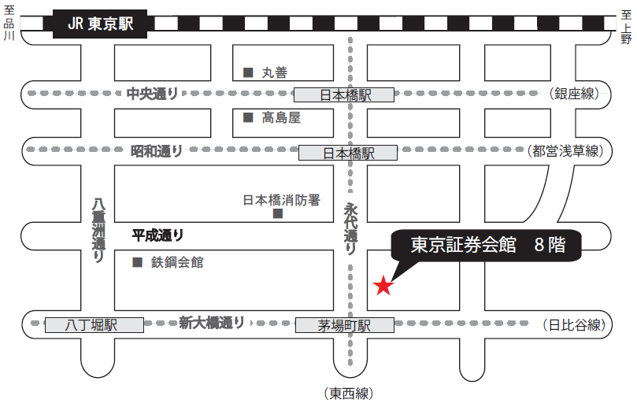

　　●【講習会次第（案）】

